Sturm und Drang

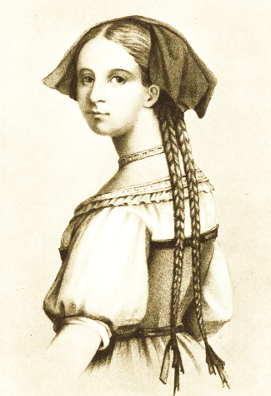
Johann Wolfgang von Goethe, Willkommen und Abschied (1775)
Es schlug mein Herz, geschwind zu Pferde!
Es war getan fast eh' gedacht;
Der Abend wiegte schon die Erde,
Und an den Bergen hing die Nacht:
Schon stand im Nebelkleid die Eiche,
Ein aufgetürmter Riese, da,
Wo Finsternis aus dem Gesträuche
Mit hundert schwarzen Augen sah!
Der Mond von einem Wolkenhügel
Sah kläglich aus dem Duft hervor,
Die Winde schwangen leise Flügel,
Umsausten schauerlich mein Ohr;
Die Nacht schuf tausend Ungeheuer;
Doch frisch und fröhlich war mein Mut:
In meinen Adern welches Feuer!
In meinem Herzen welche Glut!
Dich sah ich und die milde Freude
Floß von dem süßen Blick auf mich,
Ganz war mein Herz an deiner Seite,
Und jeder Atemzug für dich.
Ein rosenfarbnes Frühlingswetter
Umgab das liebliche Gesicht,
Und Zärtlichkeit für mich - Ihr Götter!
Ich hofft' es, ich verdient' es nicht!
Doch ach! schon mit der Morgensonne
Verengt der Abschied mir das Herz:
In deinen Küssen, welche Wonne!
In deinem Auge, welcher Schmerz!
Ich ging, du standst und sahst zur Erden,
Und sahst mir nach mit nassem Blick:
Und doch, welch Glück geliebt zu werden!
Und lieben, Götter, welch ein Glück!
geschwind schnell
eh‘ ehe, bevor
wiegen hier: mecer
das Nebelkleid, -er metaph.: Kleid aus Nebel
auftürmen von „Turm“: amontonar
die Finsternis von finster: oscuridad
das Gesträuche arbustos
der Hügel,- colina, cerro
kläglich lamentable, lastimoso
hervor|sehen asomar
schwingen, schwang, geschwungen
vibrar, oscilar
um|sausen silbar cerca de
schaffen, schuf, geschaffen
crear
die Ader,-n vena
die Glut brasa
fließen, floß, geflossen fluir, salir
der Atemzug,¨e respiración
rosenfarbnes rosa
verengen estrechar

Aufgaben:
- Schreibe zu jeder der vier Strophen eine kurze Inhaltsangabe.
- An welchen Stellen verstärkt das lyrische Ich den Ausdruck seiner Gefühle mit sprachlichen Mitteln (Personifikationen, Metaphern, Alliteration, Anapher)? Streiche die Stilformen im Text mit unterschiedlichen Farben an.

